行政院所屬各機關因公出國人員出國報告書
(出國類別：考察)

100年赴日進行「環境水質連續自動監測技術及管理制度」考察出國報告

服務機關：行政院環境保護署
姓名職稱：梁淑婷技士
派赴國家：日本
出國時間：100年7月4日至10日
報告日期：100年10月5日

出國報告 (出國類別：考察)

100年赴日進行「環境水質連續自動監測技術及管理制度」考察出國報告

服務機關：行政院環境保護署
姓名職稱：梁淑婷技士
派赴國家：日本
出國時間：100年7月4日至10日
報告日期：100年10月5日

摘要
本署為瞭解環境水體水質變化情形、防治水污染並研訂相關施政措施，長期進行環境水體水質監測，自91年起由監資處統籌辦理全國91條主支流河川、60座水庫、431口區域性地下水監測井、19處海域及每年夏季至少10處海灘之水質監測，目前共計有1000個測點，皆定期以人工採樣、檢測方式出具監測數據。
為順應電子化潮流，本署發想以水質自動連續監測設備取代人工監測，期能擴充監測含量、減少人為誤差、提昇效率並瞭解環境水質連續變化情形，故派員赴日考察相關技術及做法，考察過程發現水質自動連續監測設備不但可以忠實呈現水質變化及趨勢，設置維護成本長期下來較人工監測方式為低，但由於台灣地質鬆軟多為沈積頁岩，河川豐水期水勢強勁、枯水期無水或水位低於20公分，造成抽水馬達、監測站體保全不易，加上台灣人口稠密，土地取得困難，是否大規模建置水質自動連續監測站網則須進一步詳細評估為佳。
另參考日本水質保護歷程，建議我國環境保護之方式應由管末處理改為污染源管理，立法要求工廠須於放流水放流前，加裝水質連續自動監測儀器進行連線，自主地處理放流水至管制標準濃度以下；並加強環境教育宣導，鼓勵居民使用無磷清潔劑、減少農藥及肥料使用，以降低水體污染負荷。除此之外，多多參考其他先進國家之腳印，取前車之鑑截長補短，俾利本署污染防治事半功倍，儘速提昇國人生活品質。

目錄
一、前言……………………………………………1
(一)背景…………………………………………………1
(二)目的…………………………………………………2
二、考察行程……………………………………………3
三、考察內容重點整理………………………………………4
（一）日本水質自動連續採樣及監測技術…………… 4
（二）日本環境水體水質監測管理制度……………… 6
（三）我國環境水體水質自動監測系統設置可行性… 7
1.國土交通省近畿地方整備局琵琶湖河川事務所…… 7
2.崛場製作所……………………………………………10
3.琵琶湖大橋監視所、瀬田監視所……………………11
4.琵琶湖牧上水場………………………………………13
5.生駒巿上水場、竜田川廢水處理場…………………15
四、考察心得摘要………………………………………17
五、建議事項…………………………………………18
附件一 水質自動連續採樣及監測技術資料
附件二 生駒巿水道局水道事業年報（平成21年度版）
附件三 近江八幡巿水道事業所資料

一、前言
(一)背景
近年來台灣水質污染問題備受重視，除因固定污染源增多之外，亦常有未經處理之廢棄物隨機被排入於水道河川中，是以，如何長期監測、即時掌握水質狀況，遇突發污染事件或連續超標準污水排放時亦可及時採取因應措施，應為環境保護之首要課題。
目前國內例行之水質監測方式多為非連續人工採樣模式，無法全天候監測即時定點之水質。少數自動連續監測之重點監測站，多採用管路幫浦以汲水取樣至室內監測分析槽分析，其採樣取水管口相對固結，且採樣或水質感測點實難以具備水體或水流斷面之代表性，更不易兼顧枯豐水期之水位變化。
有鑒於國內現階段並無一套針對我國環境水體水質所設置之完整「自動連續監測」系統，加上我國與日本的河川治理的架構有一些類似，例如:我國將河川分為中央管河川及縣市管河川，日本則為一級河川和二級河川,而且日本的一級河川的確也是中央管理，而二級河川則由都道府縣主管；我國的河川治理單位主要為水利署及第一到第十河川局，日本則國土交通省及某某川河川事務所, 以淀川為例就稱為淀川河川事務所。再者，日本山地多、地形急峻、地質脆弱，人口和資産集中於氾濫平原，常有短時間的大量降雨，造成河川流路短、坡度陡峭、快速流入大海的特徵，與台灣河川水理頗多相似；日本於二次世界大戰即急速發展工業，水質污染問題嚴重，經數十年的環境保護政策推行及水質淨化後，日本全國之自來水皆可生飲，且其水質自動連續監測技術自1970年代即開始發展，各儀器廠商不斷研發應用新方法，力求提供耐用且數據精密度、準確度、可靠度高之設備，俾利準確描述水質變化趨勢，故此行選定日本為考察目的地。

(二)目的
考察目的主要如下：
- 瞭解日本水質自動連續採樣及監測技術

二、瞭解日本環境水體水質監測管理制度

三、初估我國環境水體水質自動監測系統設置可行性

二、考察行程
本次考察期間自100年7月4日至100年7月10日共計7日(含例假日)，主要考察琵琶湖及其下游河川所設置之湖泊、河川水質連續自動監測設施，同時參訪週遭淨水廠、廢水處理廠之原水、放流水水質連監自動監測設備，考察參訪行程簡如下表：
考 察 日 期 | 受 訪 單 位 | 接 見 人 士
7月4日 | 啟程：台北前往日本京都
7月5日 | 拜訪國土交通省 近畿地方整備局琵琶湖河川事務所(滋賀縣大津巿) | 琵琶湖河川事務所河川環境課  課長 水上幸夫  建設專門官 日下慎二
7月6日 | 拜訪崛場製作所(京都府) | 日本環境技術協會委員 小林剛士  崛場製作所營業部課員 周妙鳳
7月7日 | 琵琶湖大橋監視所、瀬田河川監視所(滋賀縣草津巿) | 近畿建設協會技術部水質研究所職員 馬杉基
7月8日 | 琵琶湖牧上水場(滋賀縣近江八幡巿) | 日本Hels工業株式會社 定兼充彥
7月9日 | 生駒巿上水場、竜田川廢水處理場(奈良縣生駒巿) | 日本Hels工業株式會社 定兼充彥
7月10日 | 返程，日本返回台北 | 日本至台北

三、考察內容重點整理
(一)日本水質自動連續採樣及監測技術
日本自1970年起陸續建構自動水質監測站，截至目前為止，已於94個一級河川中，設立226個自動水質監測站，該國於此領域已有成熟之技術發展，本次考察之技術資料如附件一，其中化學需氧量及餘氯兩測項之監測技術不同於以往，茲說明如下：
化學需氧量:
目前本署公告水中化學需氧量的標準檢測方法是在實驗室裡，使用重鉻酸鉀加熱至165℃進行迴流，產生氧化反應來測定水中的化學需氧量，檢測後往往造成過多的廢液，雖然98年公告的密閉式迴流法可以降低廢液產出，但含汞廢液仍有蓄積於水中生物體內的高風險；應用在自動監測設備中，最快1小時可產出1筆化學需氧量測值。為避免對環境造成污染且縮短數據產出時間，日本政府公告了紫外線吸收法（HJ/T191-2005），在無須額外加熱的室溫下，用波長254nm的紫外線吸光度來進行檢測，而本次考察的堀場製作所為提昇數據準確度，研發回轉探測器進行每次檢測前的零點校正，運作模式如圖1，利用兩個軸承的最短距離吸光度作為零點、最長距離吸光度為檢測值。

圖1 紫外線比色法零點校正之原理
餘氯:
餘氯係自來水廠配水前的必測項目，以確保自來水在管線運送過程的安全，
本次考察的餘氯連續監測方式是電極法，以銀（Ag）作為陽極、白金（Pt）為陰極、氯化銀（AgCl）為電解液，所產生的電流與氯離子濃度成比例，但因銀鉑電池受水體導電度變化而影響餘氯檢測數據；後來，再加入一支電化學清潔電極（Electrochemistry clean electrode）及銀參考電極（Reference electrode），並將陽極改為金（Au）、陰極改為銀（Ag），以降低導電度影響、同時提高餘氯濃度與電流的線性相關係數；由於水體中含有各種微量重金屬離子易沈積於電化學清潔電極上，造成電極功能降級，故於設備中置入玻璃清潔珠（clean beans）以物理刷磨方式將重金屬離子自電極去除，以恢復電極功能，監測組件構造如下圖2：
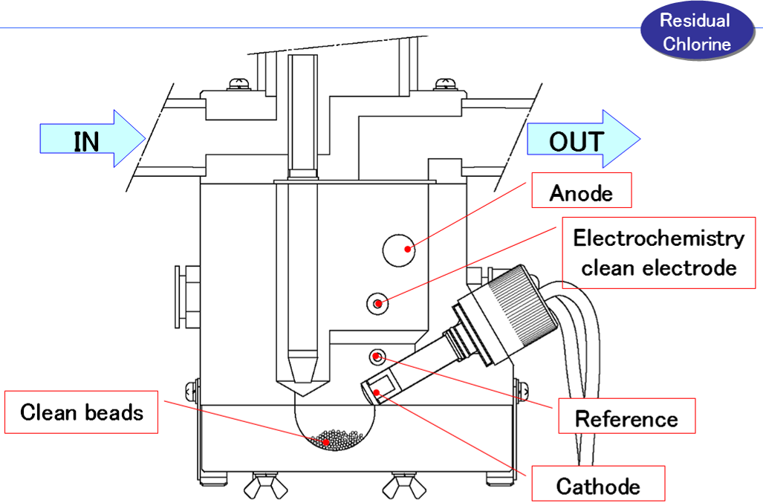
圖2 餘氯自動連續監測儀（電極法）之組成

(二)日本環境水體水質監測管理制度
1953年日本政府面臨水中有機汞造成2000多日人罹患水俣病，加上二次世界大戰後，迅速增長的工業與經濟發展，隨之而來的是污濁的水體及死亡的水中生物，為保護水資源日本隨即規劃、公布、實施相關的法令，目前該國對於河川的權責劃分明確：管理、污水處理廠及下水道建設由國土交通省負責；環境保護及水土保護由環境省負責；農業灌溉及排水由農林水產省負責；工業用水由經濟產業省負責；監督上水道提供民眾乾淨的自來水供生活之用，由厚生勞動省負責。一級河川由國土交通省直接管理，二級以下河川則各地方政府的都、道、府、縣與轄下的巿、町、村進行管理。
日本現於河川、湖泊及海域共設有9,000個環境水質監測點，由國土交通省訂定「水質測定計畫」供河川管理單位依循，進行固定項目及頻率之水質監測後，監測數據提供河川情報中心（非營利法人團體）成立的水情報國土資料管理中心，上網公布水質監測結果並提供民眾使用網際網路查詢，同時將單一數據轉換成水質變化趨勢或年報提供給環境省環境管理局參考，環境管理局便依據報告訂定或修正環境基準值、排水規定、水質項目分析方法、生態調查方法及水質污濁事件（異常情形）之處理流程，其環境水體水質監測之制度如下圖：
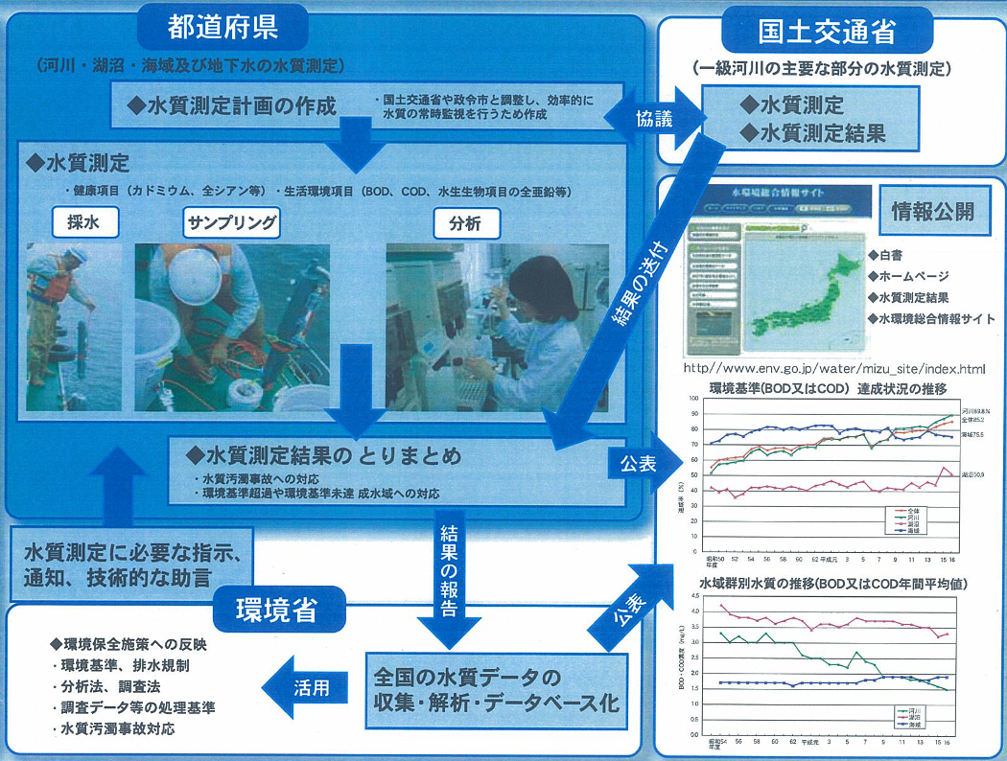
圖3 日本環境水體水質監測管理制度

(三)我國環境水體水質自動監測系統設置可行性
本次考察行程主要係沿琵琶湖岸，對設有水質自動監測設備之單位進行訪察，瞭解各單位水質自動監測設備之運作情形，俾利評估應用於我國環境水體水質監測之可行性，拜訪的單位有國土交通省近畿地方整備局琵琶湖河川事務所、大橋監視所、瀬田河川監視所、牧上水場、生駒巿上水場、竜田川廢水處理場等，茲說明如下：
1.國土交通省近畿地方整備局琵琶湖河川事務所
琵琶湖為日本最大的湖泊，位於滋賀縣，係湖沼水質保全特別措置法指定湖泊，總面積670.33km²，湖岸長241km，最深103.58m，平均水深41.2m。湖水來源為周圍的山地，流出的河流依上下游的不同依序稱為瀬田、宇治川、淀川、最後流入大阪灣，在湖頸段的最狹處建有琵琶湖大橋，湖水供應京阪神及名古屋等關西地區約1,400萬人重要飲用水水源，也因為1950年代經濟的高度成長，導致水質污濁與1960年發生優養化，為確保飲用水水質安全性，故削減污染源以保護水源乃長期施政工作，因此滋賀縣政府於1979年頒布「琵琶湖優養化防止條例」保護湖水的潔淨，中央政府於1984年頒布「湖泊法」、次年被列為指定湖泊(重點湖泊)，並積極擬定並推動水質保育計畫，2000年推動「琵琶湖綜合保育計畫」，亦稱為「母親湖21(Mother lake 21)」計畫。
琵琶湖共有51處水質監測點，皆以馬達連續抽水至岸邊觀測所進行檢測後，數據直接連線並上傳至網頁，不做任何數據刪減，民眾可自行使用手機下載最新水質資訊。
琵琶湖河川事務所負責瀬田川、野州川及大津放水路等3條河川管理，執行瀨田川洗堰放流、流域環境保全（防災及環境品質保護）、教育宣導及河川整備計畫。參觀過程中，河川環境課長水上幸夫（圖1）除介紹琵琶湖歷史及水質淨化過程外，更是誠心地建議，要提升水質應該由污染源減量做起，讓污染源自發性處理並監測放流水質，而非由政府於環境端進行監測，監測到異常高值才去找原因，往往事倍功半，管末管制所花費的金錢成本及環境成本皆較源頭管理來得多，亦無法完成解決水質惡化的問題。

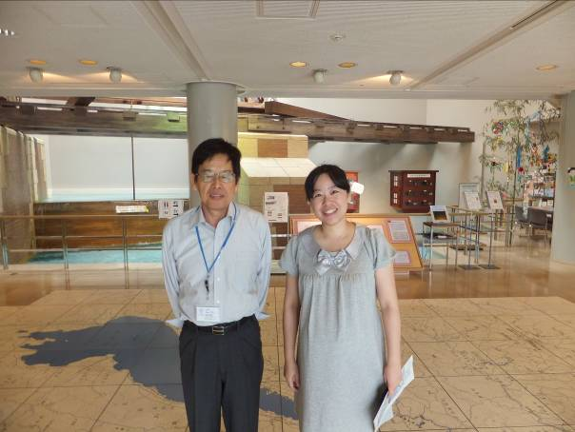
圖4 在琵琶湖事務所水的知識展示中心「AQUA琵琶」與河川環境課長水上幸夫先生合照

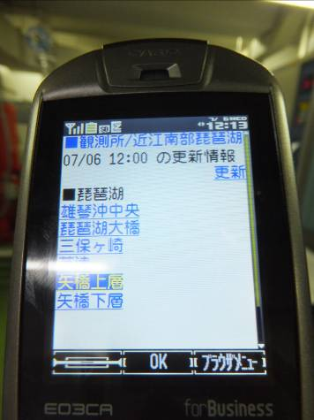
圖5 民眾可透過手機即時得知琵琶湖10座湖泊水質連續自動監測站之數據

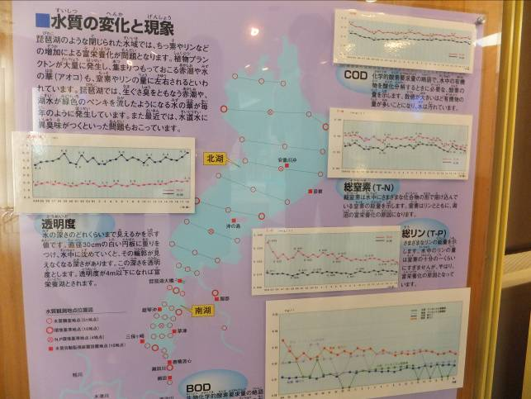
圖6 琵琶湖51處水質監測點位

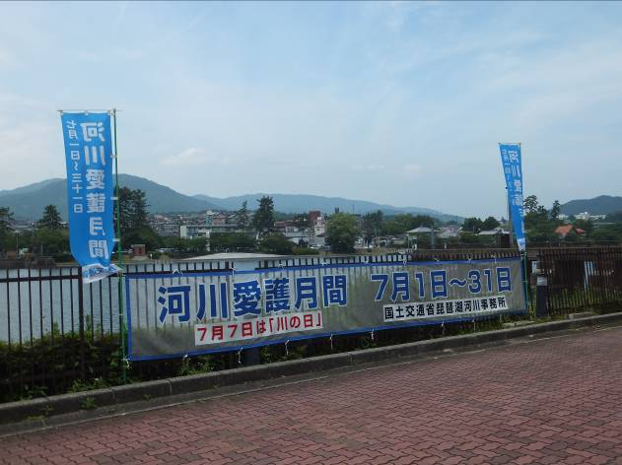
圖7 國土交通省於7月河川愛護月期間辦理護溪等教育宣導活動

2.拜訪崛場製作所
崛場製作所是第一個發明pH檢測儀器的工廠，本次透過琵琶湖河川事務所前往該單位瞭解日本水質公害及相關法規之演進、水質連續自動監測儀器之操作原理，同時瞭解崛場製作所針對本處部分空氣品質監測站NMHC去除器產生冷凝水之改善措施及相關建議。
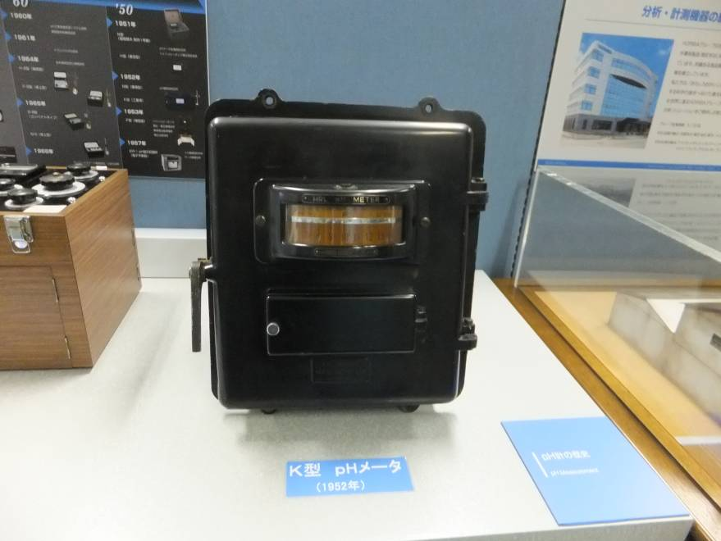
圖8 崛場製作所的第一台pH計

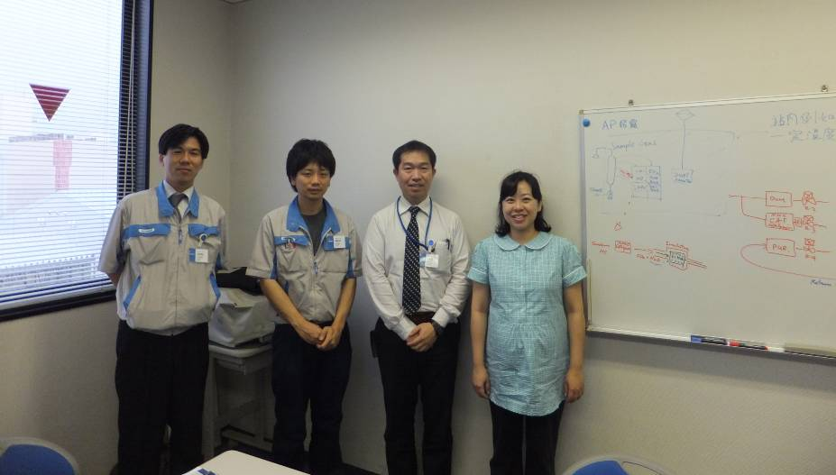
圖9 崛場製作所針對本處部分空氣品質監測站NMHC去除器產生冷凝水之問題，建議加裝絶熱材

3.琵琶湖大橋監視所、瀬田監視所
大橋監視所是一個湖泊水質監測站，位於滋賀県守山市今浜町琵琶湖大橋收費站旁邊，屬於淀川水系，自1974年開始進行水質監測，利用沉水幫浦採集水樣，採水處距岸邊350公尺、水深15公尺，監測項目為水溫、pH、DO、導電度、濁度、COD、總氮、總磷及葉綠素a等9項，皆為連續自動監測。
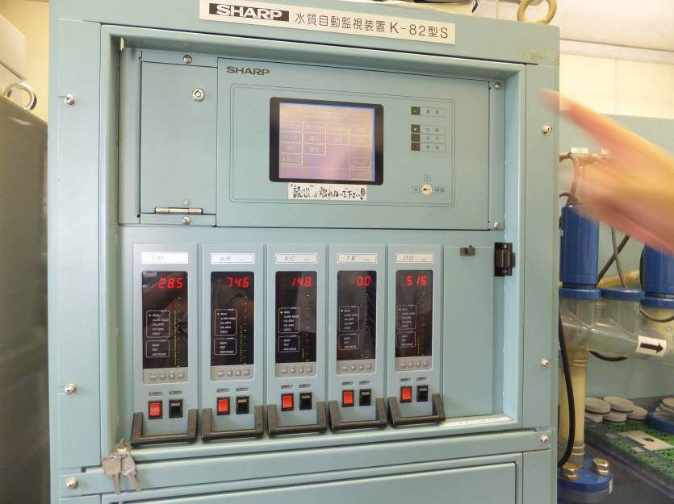
圖10 日本儀器廠商為大橋監視所特別組裝的自動水質監測儀器

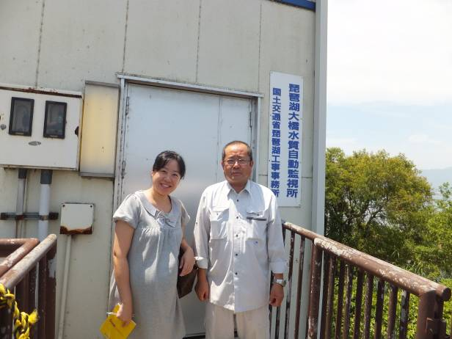
圖11 在大橋監視所外與馬衫基先生合照
瀬田川是琵琶湖南湖唯一的出流河川，設有瀬田監視所，它是一個河川水質監測站，位於滋賀県大津市黒津4丁目琵琶湖河川事務所，屬於瀬田川水系，自1972年開始進行水質監測，連續監測項目除了水溫、pH、DO、導電度、濁度、COD、氨離子等8項以外，最特別的是還進行總氰離子檢測，目的是1990年代防止奧姆真理教主麻原彰晃為推翻日本政府，而在飲用水中下毒，監視瀨田川氰離子含量，以保障民眾的飲水安全。
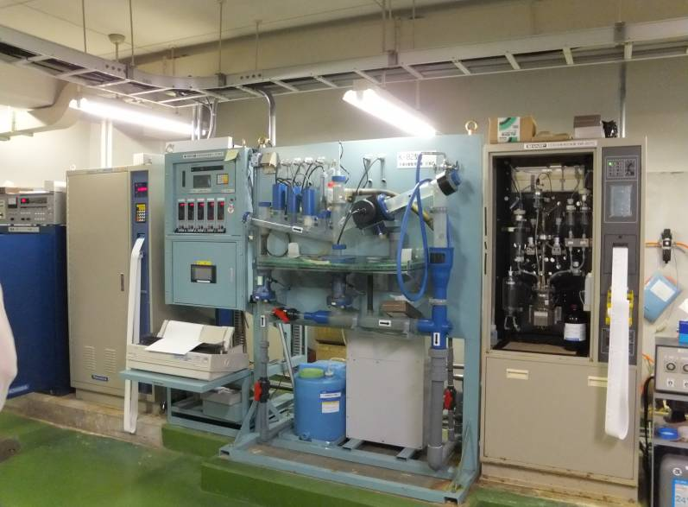
圖12 瀬田監視所水質自動連續監測儀器

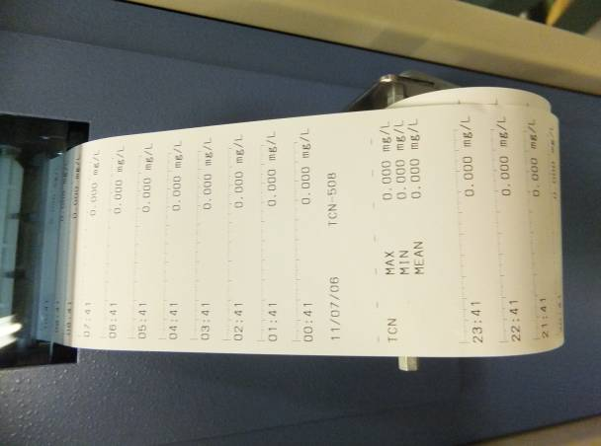
圖13 訪察當日瀬田監視所總氰離子（TCN）自動連續監測結果皆為0.000mg/L

4.琵琶湖牧上水場
滋賀縣近江八幡巿的水源來自琵琶湖，分別自長命寺及牧町引水後作為附近居民之農業及民生用水，其中牧上水場每日可自琵琶湖引取7620m3湖水，經初級淨水處理後每日最大給水量為7150m3，該地區每人每日最大給水量為656公升。
該場針對原水水溫、濁度及pH等3項目進行連續監測，處理後淨水則於配水前，進行濁度、pH、色度及餘氯等4項目進行連續監測，完整的連續監測儀如圖及。
在琵琶湖內有一島嶼名為沖島，有二百多民眾居住於島上，島上設有簡易淨水場提供飲用水，負責運作及檢測的單位亦為牧上水場，據水場工作人員表示，在尚未裝設自動連續監測儀之前，每隔二至三天須上島進行檢測藥品之補充，裝設後，每週上島進行一次機台維護即可，大大減少維護人力及成本，且可遠端監視，提高淨水廠之效率。
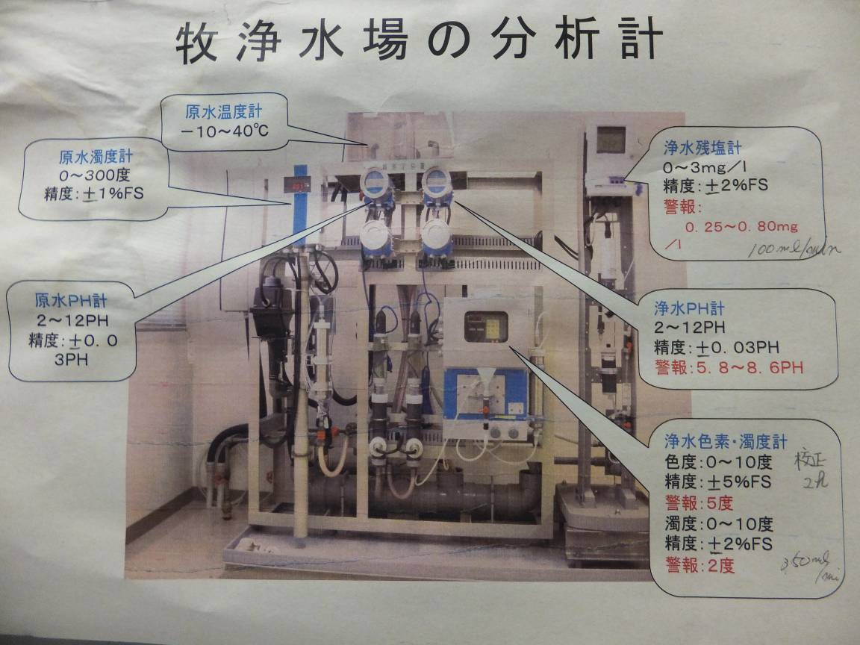
圖14 已運作15年的原水、淨水自動連續監測儀

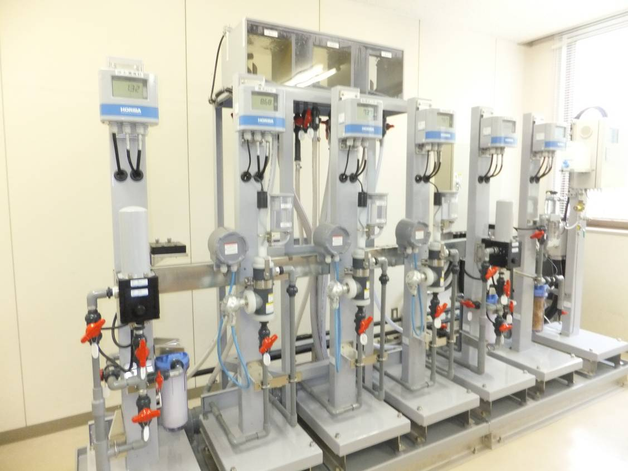
圖15 正在進行驗收的新原水、淨水自動連續監測儀

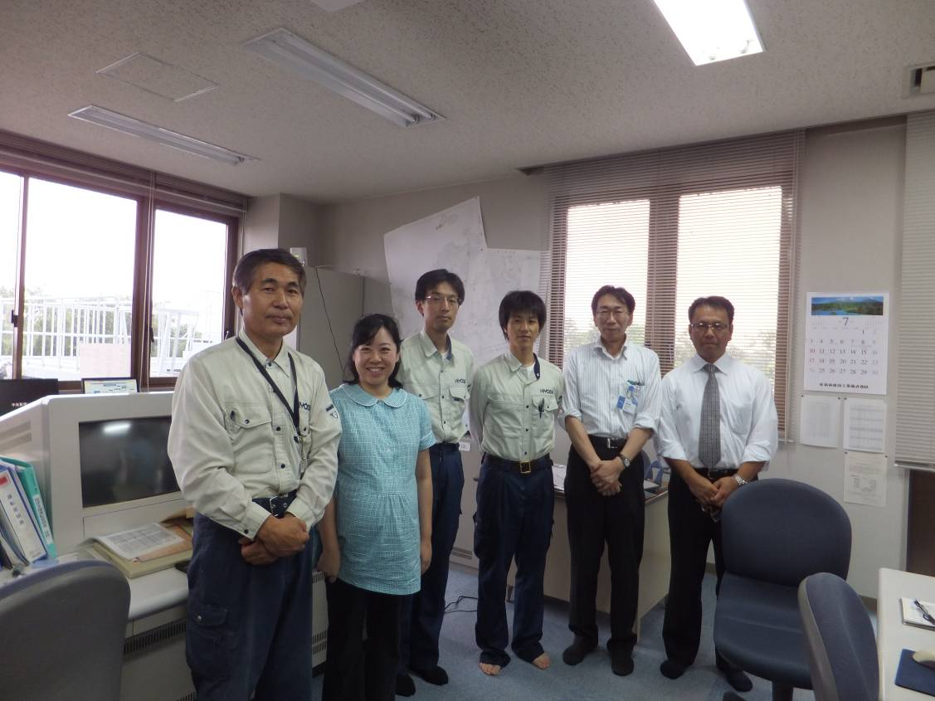
圖16 牧淨水廠中控室員工
5.生駒巿上水場、竜田川廢水處理場
日本境內飲用水73%來自地表水、24%為地下水，而生駒巿山崎淨水場每日自12口地下水井抽取水源後進行處理供作生駒巿自來水，每日最大處理量為12000m3，山崎淨水場針對去除鐵、錳之後的地下水進行水溫、濁度、色度、導電度之監測，經處理後的水則在民眾社區設置監測站進行水壓、濁度、色度及餘氯之監測，其中印象最深刻的是其監測站雖不在場區內，但內部整齊清潔且有高規格之防音、防震措施，以避免抽水馬達及機具影響附近社區居民，而淪落成為鄰避設施。

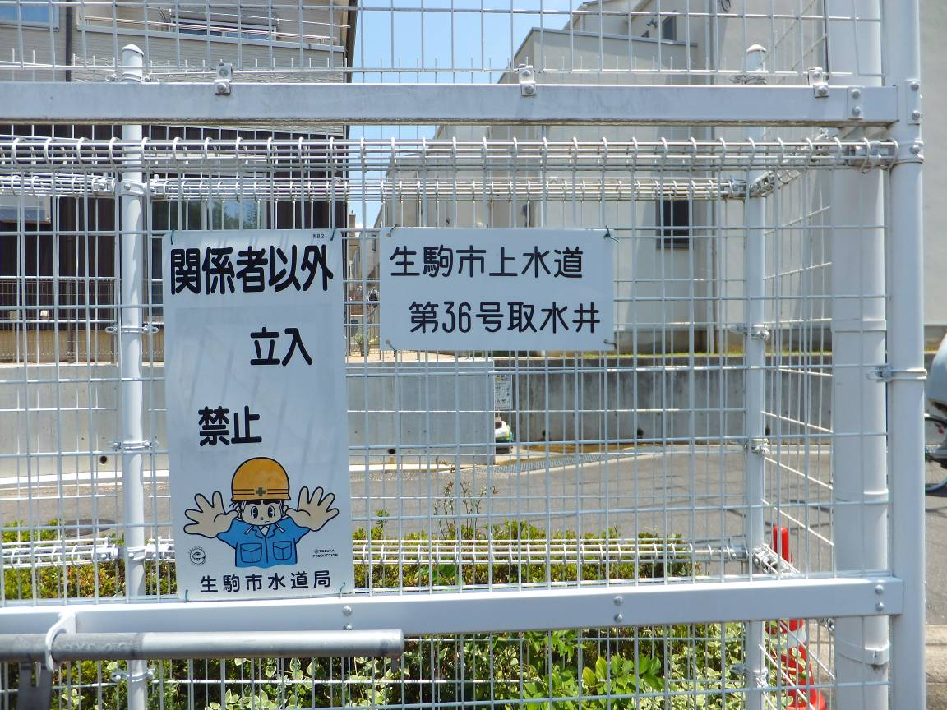
圖17 生駒巿上水場設立於民眾社區的地下水配水前監測站

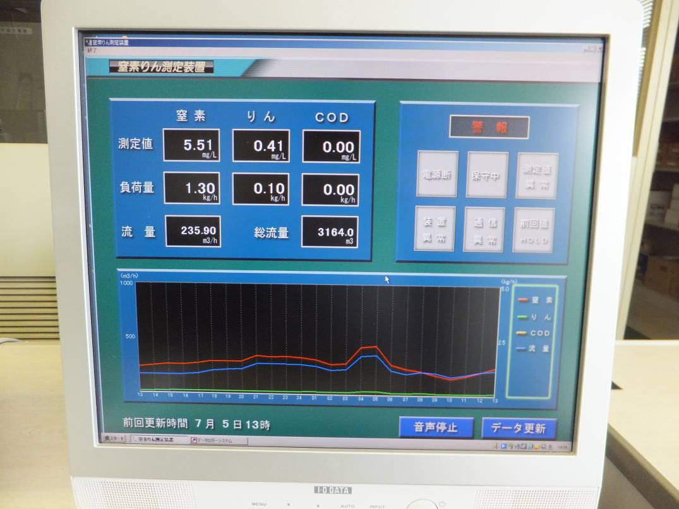
圖18 由竜田川廢水處理場終端機監測總氮、總磷及COD變化

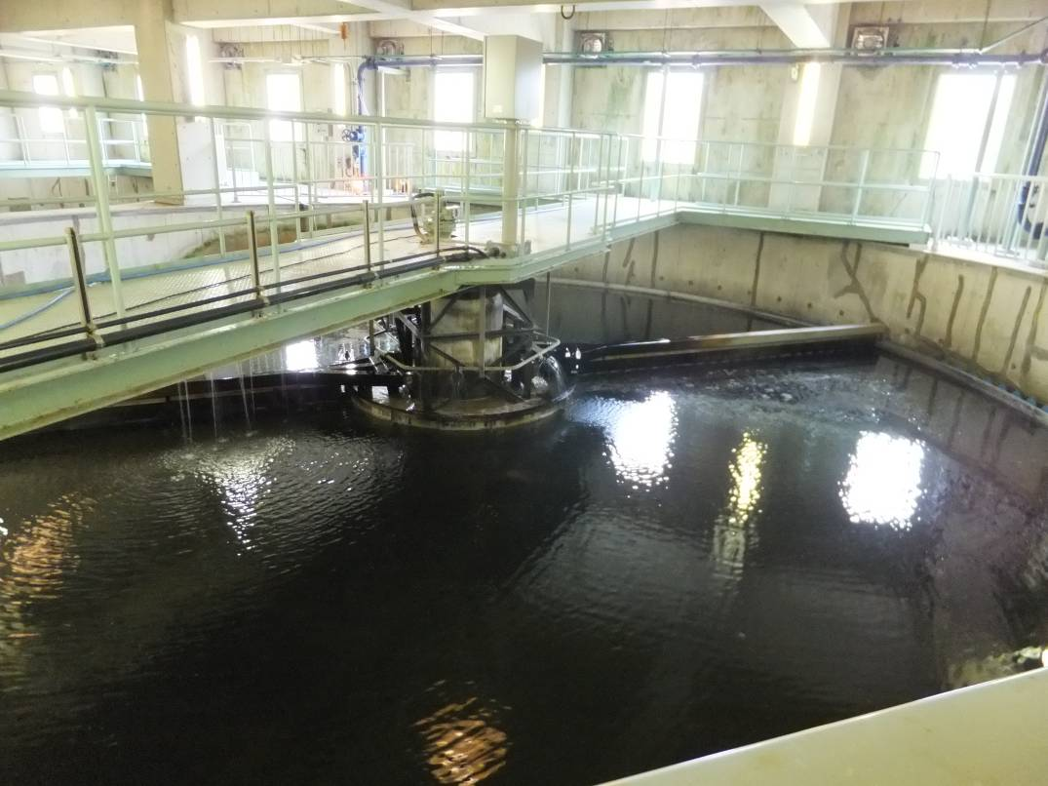
圖19 竜田川廢水處理場之初級沈澱池
- 考察心得摘要
  - 數據產出成本低
本次考察的水質連續自動監測站多設置於固定建築物或水場內，無on-site攜帶式監測儀取代常設監測站的案例。一個監測站因環境特性、取水難易、土地成本、站體建材等因素，初設到後續操作維護15年之成本約5千萬~1億日圓不等，攤提後，一年成本至少折合台幣120萬元(台幣:日圓=1:0.36)，每年可取得約55,188筆數據(=7水質項目*24筆/日*365日*90%，至少90%可信數據)，單筆數據成本約21.7元，較本處「100至101年環境水質監測計畫」最低契約單價項目（水溫）63元為低。
  - 監測數據忠實呈現
水質連續自動監測數據直接連線，上網展示於民眾端，不進行刪除或任何品保、品管作業，僅於進行年報或統計時，依需求剔除歧異值，故後續之定期維護作業頻率及確實性更顯重要。
  - 配合環資部成立，可參考日本組織架構
此刻正逢政府組織改造之時，由於水利署長期執行我國水文觀測計畫，主要內容為水文觀測站之建立、擴充、維護、管理及檢討工作，藉由各項觀測技術與水文模式之研究，取得水文觀測資料，並經由資訊服務體系之品管、儲存與加值分析（如同日本河川情報中心），以達到水資源規劃、生態保育及防災預警之目的。由於河川流量及含砂量、水庫蓄水量、地下水位、近海表面流速流向等水文資料，與環境水質變化息息相關，因應組改契機，建議可參考日本環境水質由國土交通省監測之模式，於水文觀測計畫中納入環境水質監測工作環境。
五、建議事項
- 污染防治由管末處理改為污染源管理
在參訪與各單位交流過程中，得知日本河川總量管制措施於30年前實行，每5年為一期，進行滾動式檢討，至今已實施至第6期。最開始，為瞭解環境水質變化情形，於環境水體進行水質監測，但僅能知水質惡化趨勢，進行管末處理，卻無法有效地追蹤污染來源。第3期開始改變觀念，認為應由源頭進行污染物減量，才得以淨化水質，遂採取以下措施：
    - 立法要求工廠須於放流水放流前，加裝水質連續自動監測儀器並進行連線。
    - 宣導鼓勵琵琶湖邊之居民使用無磷清潔劑，減少磷流入琵琶湖，降低赤潮及藻華發生機率。
    - 每年7月為河川愛護月，並擇定一日邀請民眾進行河川觀察及水質監測。
- 落實工廠端水質監測設備連線，以降低環境水體負荷
考量台灣地質鬆軟多為沈積頁岩，河川豐水期水勢強勁、枯水期無水或水位低於20公分，造成抽水馬達、監測站體保全不易，再加上台灣人口稠密，土地取得困難，一個環境水質監測站初設成本必定較日本為高;參考日本環境省與國土交通省前述措施，與本署今年正研擬之工業區水質自動監測及連線傳輸作業規定(草案)及參與世界水質監測日等政策相符，建議未來本署應落實工廠端監測設備連線，並於部分重要河川、水庫匯出前設置水質連續自動監測站，以保障民眾用水安全。並多多參考其他先進國家之腳印，取前車之鑑截長補短，俾利本署污染防治事半功倍，儘速提昇國人生活品質。

